ՀԱՎԵԼՎԱԾ

Եվրասիական տնտեսական հանձնաժողովի կոլեգիայի  
2015 թվականի մարտի 17-ի   
թիվ 5 հանձնարարականի

Եվրասիական տնտեսական միության արտաքին տնտեսական գործունեության միասնական ապրանքային անվանացանկի պարզաբանումների VI հատորում կատարվող փոփոխություններ

90-րդ խմբում՝

ա) ԵԱՏՄ ԱՏԳ ԱԱ 9021 50 000 0 ենթադիրքի պարզաբանումներում ԵԱՏՄ ԱՏԳ ԱԱ «9021 90 900 0» ծածկագիրը փոխարինել ԵԱՏՄ ԱՏԳ ԱԱ «9021 90 900 9» ծածկագրով.

բ) ԵԱՏՄ ԱՏԳ ԱԱ 9021 50 000 0 ենթադիրքի պարզաբանումներից հետո լրացնել հետևյալ բովանդակությամբ պարզաբանումներով՝

|  |  |
| --- | --- |
| «9021 90 900 1* | Ստենտներ կորոնար  Տվյալ ստորաենթադիրքում ընդգրկվում են այն կորոնար ստենտները, որոնք նախատեսված են կորոնար անոթի վնասված մասի ներսում տեղադրելու համար, որտեղ, տարածվելով պատրաստման նյութի «հիշողության» էֆեկտի հաշվին կամ բալոնի միջոցով, կատարում են հենարանային հիմնակմախքի գործառույթ` անոթի վնասված հատվածի պատերն ամրացնելու և պահելու համար՝ ապահովելով արյան բնականոն հոսքը անոթով և արյան բնականոն մատակարարումը օրգանին: Այդպիսի ստենտները կարող են պատրաստվել, օրինակ, անցքեր ունեցող բարակ, սնամեջ, մետաղական կամ պոլիմերային խողովակի տեսքով կամ ամբողջական կլոր մետաղալարից, որին սկզբում սինուսոիդային ձև է տրվում, այնուհետև կատարվում է ամբողջական սինուսոիդային կառուցվածքի զոդում: |

Ստենտների պատկերման օրինակները ներկայացվում են ստորև.

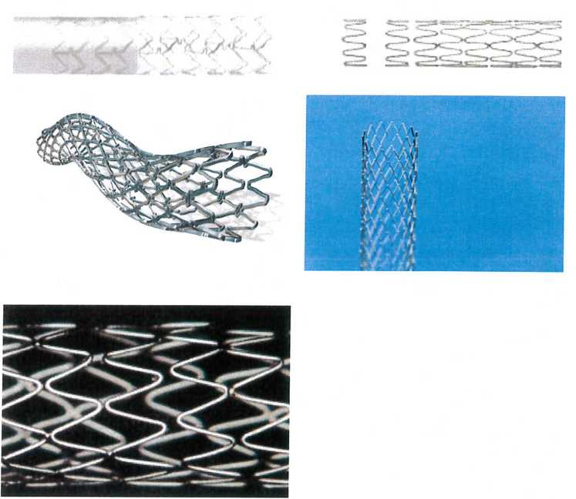

գ) ԵԱՏՄ ԱՏԳ ԱԱ «9021 90 900 0» ծածկագիրը փոխարինել ԵԱՏՄ ԱՏԳ ԱԱ «9021 90 900 9» ծածկագրով: